Всероссийский онлайн-конкурс
«30 лет Конституции России – проверь себя!»

Цель Конкурса – правовое просвещение граждан РФ.
Задачи Конкурса:
- привлечь внимание граждан к необходимости изучения Конституции РФ;
- стимулировать граждан к повышению уровня компетентности в вопросах права;
- предложить удобный универсальный инструмент, позволяющий проверить знание правовых основ государства.

Порядок проведения Конкурса
1. Конкурс проводится в период с 01 октября по 25 ноября 2023 года.
2. Конкурс проходит в виде онлайн-теста на сайте Конкурса, который проверяет знание текста Конституции Российской Федерации и понимание конституционного устройства Российской Федерации.
3. Тест состоит из 10 вопросов, к которым предложены несколько вариантов ответов. Только один вариант является верным.
4. На прохождение теста отводится 10 минут.
5. По завершении теста формируется электронный сертификат, удостоверяющий полученный результат. Сертификат автоматически высылается на адрес электронной почты, указанный при регистрации на сайте Конкурса.
6. Один участник может ответить на вопросы теста один раз.
7. Конкурс предусматривает 10 победителей. Призовой фонд Конкурса составляет 1 500 000 рублей. Подведение итогов Конкурса пройдет до 30 ноября 2023 года. Награждение победителей осуществляется не позднее декабря 2023 года. Список победителей Конкурса публикуется на сайте Конкурса https://constitution.er.ru

I ЭТАП. РЕГИСТРАЦИЯ.
Для участия в Конкурсе необходимо пройти регистрацию на сайте Конкурса.
Шаг 1. Перейти на сайт.
ВАЖНО!!! Переход на сайт необходимо произвести по предложенной Вам реферальной ссылке!
Шаг 2. Нажать кнопку «Начать тестирование» (Предварительно есть возможность ознакомиться с Конституцией РФ, нажав на кнопку «Изучить Конституцию»).
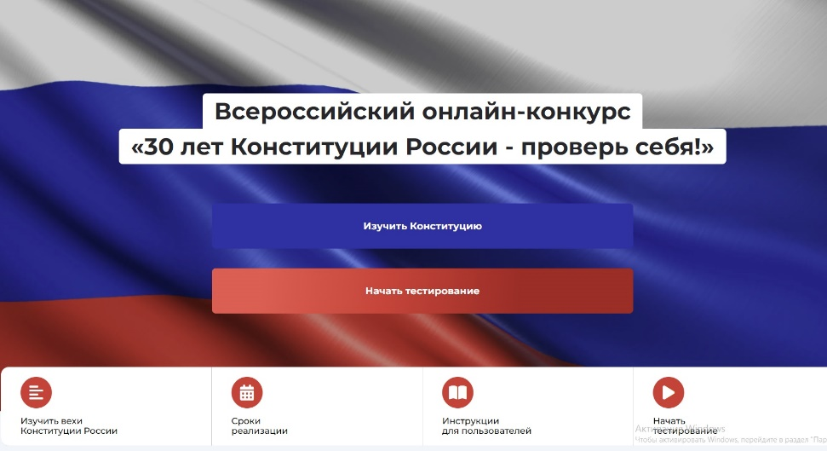

Шаг 3. Заполнить предложенные поля. В поле номер телефона необходимо указать номер в формате +7 999 999 99 99.
Шаг 4. Нажать на кнопку «Отправить СМС-код» и в соответствующее поле ввести полученные в смс данные.
Шаг 5. Поставить галочку в поле согласия на обработку персональных данных.
Шаг 6. Нажать кнопку «Регистрация».
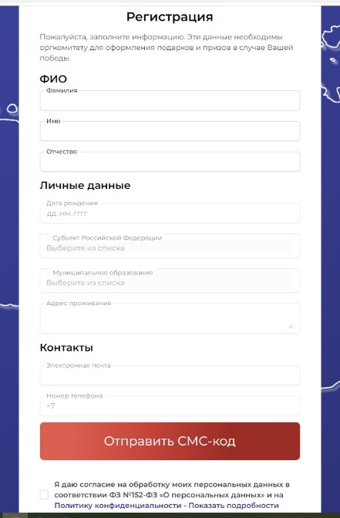

II ЭТАП. ПРОХОЖДЕНИЕ ТЕСТА.
Шаг 1. Нажать кнопку «Перейти к тестированию».
Шаг 2. Ответить на 10 вопросов. Для прохождения дается 10 минут.
Шаг 3. После завершения теста нажать кнопку «Завершить тестирование».

III ЭТАП. ПОЛУЧЕНИЕ СЕРТИФИКАТА.
После завершения теста сертификат об участии придет на почту, указанную при регистрации. Сертификат можно скачать сразу на устройство, нажав кнопку «Скачать сертификат».

По всем возникающим вопросам можно обратиться в Телеграм-бот технической поддержки Конкурса
@constitution30_support

